LAPORAN TUGAS BESAR KECERDASAN ARTIFISIAL DAN PENERAPANNYA

Pengembangan Smart Chatbot AI Berbasis RAG
untuk Layanan Student Service Center (SSC)



Anggota Kelompok:
IS-06-02
- JANNAT RAMADHAN 1204230071
- AISYAH ALFINA PUTRI 1204230035
- MUHAMMAD TAUFIQURRAHMAN R 1204230119
- ALIFIYAH ADINDA 1204230066
- MUHAMAD BINTANG MORENO 1204220123

PROGRAM STUDI S1SISTEM INFORMASI
FAKULTAS REKAYASA INDUSTRI
TELKOM UNIVERSITY SURABAYA
2026

DAFTAR ISI

DAFTAR ISI 2
BAB 1 Pendahuluan 4
1.1 Latar Belakang 4
1.2 Rumusan Masalah 4
1.3 Tujuan 4
1.4 Manfaat Sistem 5
BAB 2 Tinjauan Pustaka dan Landasan Teori 6
2.1 Artificial Intelligence (AI) dan Natural Language Processing 6
2.2 Large Language Model (LLM) 6
2.3 Retrieval-Augmented Generation (RAG) 7
2.4 TF-IDF dan Scoring Berbasis Frekuensi 7
2.5 ROUGE sebagai Metrik Evaluasi 7
BAB 3 Analisis dan Perancangan Sistem 9
3.1 Gambaran Arsitektur Sistem 9
3.2 Alur Kerja (Request Flow) 9
3.3 Perancangan Komponen 10
3.3.1 Struktur Direktori Proyek 10
3.3.2 Pola Arsitektur Serverless 10
BAB 4 Implementasi dan Analisi Kode 12
4.1 Backend Server (server-v2.js) 12
4.1.1 Inisialisasi dan Konfigurasi 12
4.1.2 Endpoint POST /api/chat — Logika Utama Chatbot 12
4.1.3 Fungsi getAIResponse — Konstruksi Prompt dan Manajemen Histori 13
4.2 Manajemen Dataset (lib/dataset.js) 14
4.2.1 Metode getAllDocuments Orkestrasi Pembacaan Dokumen 14
4.2.2 Algoritma Chunking 14
4.2.3 Kategorisasi Konten Otomatis 15
4.3 Mesin RAG (lib/rag.js) 15
4.3.1 Metode retrieveContext — Algoritma Scoring 15
4.3.2 Perbandingan Pendekatan Retrieval 16
4.3.3 Metode buildContextBlock — Pemformatan Konteks 16
4.4 Konfigurasi Perilaku AI (behavior.json & knowledge.json) 16
4.4.1 behavior.json — Kepribadian dan Batasan Chatbot 16
4.4.2 knowledge.json — Database FAQ 17
4.5 Antarmuka Pengguna 17
4.5.1 Halaman Dashboard (index.html) 17
4.5.2 Halaman Chat (chat.html) 17
BAB 5 Evaluasi Sistem 18
5.1 Metode Evaluasi ROUGE 18
5.2 Skenario Pengujian 18
5.3 Kesiapan Implementasi 18
BAB 6 Kesimpulan dan Saran 20
6.1 Kesimpulan 20
6.2 Saran Pengembangan Lanjutan 20
Lampiran 21

BAB 1 Pendahuluan

1.1 Latar Belakang
Dalam era digital yang terus berkembang, mahasiswa memerlukan akses informasi akademik yang cepat, akurat, dan tersedia kapan saja. Pedoman akademik Telkom University Surabaya (TUS) memuat regulasi yang sangat luas, mencakup sistem SKS, prosedur KRS, persyaratan kelulusan, standar nilai EPrT, tata cara cuti akademik, hingga ketentuan magang dan tugas akhir. Keluasan cakupan ini menjadikan dokumen pedoman sulit dinavigasi secara mandiri oleh mahasiswa.
Student Service Center (SSC) berfungsi sebagai pusat layanan informasi akademik kampus. Namun, layanan ini hanya tersedia pada jam kerja—Senin hingga Jumat pukul 08.00–16.00 WIB. Keterbatasan ini menciptakan kesenjangan layanan yang signifikan, mengingat mahasiswa kerap membutuhkan informasi akademik di luar jam tersebut, terutama saat mengerjakan tugas, mempersiapkan KRS, atau menjelang batas pendaftaran yudisium.
Perkembangan teknologi Kecerdasan Buatan (AI), khususnya Large Language Model (LLM), menawarkan solusi yang menjanjikan. Dengan mengkombinasikan LLM dengan teknik Retrieval-Augmented Generation (RAG), sebuah sistem dapat memberikan jawaban akurat berbasis dokumen resmi institusi—bukan sekadar pengetahuan umum model yang tidak terikat konteks regulasi spesifik. Pendekatan ini memastikan setiap respons yang diberikan chatbot dapat ditelusuri sumbernya pada Pedoman Akademik TUS.

1.2 Rumusan Masalah
Berdasarkan latar belakang di atas, permasalahan yang menjadi fokus laporan ini adalah:
- Bagaimana merancang sistem chatbot berbasis AI yang dapat menjawab pertanyaan mahasiswa mengenai informasi akademik secara otomatis dan akurat?
- Bagaimana mengimplementasikan teknik RAG untuk memastikan jawaban chatbot bersumber dari Pedoman Akademik TUS yang resmi?
- Bagaimana mengukur kualitas dan relevansi jawaban yang dihasilkan sistem chatbot?

1.3 Tujuan
Laporan ini disusun dengan tujuan:
- Merancang dan mengimplementasikan sistem chatbot akademik berbasis AI dan RAG yang dapat beroperasi 24/7.
- Menjelaskan teknis pengembangan setiap komponen sistem secara mendalam, termasuk analisis kode program.
- Memaparkan landasan teori yang mendasari teknologi yang digunakan (LLM, RAG, TF-IDF, ROUGE).
- Mengevaluasi kualitas sistem menggunakan metrik ROUGE sebagai standar pengukuran yang terverifikasi.

1.4 Manfaat Sistem
Pemangku Kepentingan | Manfaat yang Diperoleh
Mahasiswa | Akses informasi akademik 24 jam tanpa perlu datang ke SSC atau menunggu jam kerja
Staf SSC | Berkurangnya beban pertanyaan berulang sehingga dapat fokus pada layanan yang lebih kompleks
Institusi TUS | Peningkatan citra layanan digital kampus yang modern dan responsif
Pengembang Sistem | Fondasi platform RAG yang dapat diperluas untuk domain informasi lain di kampus

BAB 2 Tinjauan Pustaka dan Landasan Teori

2.1 Artificial Intelligence (AI) dan Natural Language Processing
Kecerdasan Buatan (Artificial Intelligence/AI) adalah cabang ilmu komputer yang berfokus pada pembuatan sistem yang mampu meniru kemampuan kognitif manusia, termasuk belajar, bernalar, dan memecahkan masalah. Dalam konteks sistem informasi akademik, AI berperan sebagai agen yang memahami pertanyaan mahasiswa dalam bahasa natural dan menghasilkan respons yang relevan dan bermakna.
Natural Language Processing (NLP) adalah subbidang AI yang secara khusus menangani interaksi antara komputer dan bahasa manusia. NLP memungkinkan komputer untuk membaca, memahami, dan menghasilkan teks dalam bahasa manusia. Teknologi ini menjadi fondasi utama dalam pengembangan sistem chatbot seperti yang diimplementasikan dalam proyek ini.

2.2 Large Language Model (LLM)
Large Language Model (LLM) adalah jenis model AI yang dilatih menggunakan dataset teks berukuran sangat besar dengan teknik self-supervised learning. LLM mampu menghasilkan teks yang koheren, menjawab pertanyaan, merangkum dokumen, hingga menerjemahkan bahasa—semuanya tanpa perlu pelatihan ulang untuk setiap tugas spesifik.
Sistem ini menggunakan model Llama 3.1 8B Instant yang diakses melalui Groq API. Llama (Large Language Model Meta AI) adalah model open-source yang dikembangkan oleh Meta AI dan dikenal memiliki keseimbangan yang baik antara performa dan efisiensi komputasi. Groq API menyediakan infrastruktur inferensi khusus yang memungkinkan model ini beroperasi dengan latensi sangat rendah—krusial untuk aplikasi chatbot real-time.
Karakteristik | Nilai/Keterangan
Nama Model | Llama 3.1 8B Instant (via Groq API)
Jumlah Parameter | 8 Miliar (8B)
Kecepatan Inferensi | Sangat cepat (~500 token/detik di Groq)
Batas Token Output | 250 token per respons (dikonfigurasi)
Temperature | 0.2 (mendekati deterministik untuk konsistensi)
Lisensi | Meta Llama 3 Community License

2.3 Retrieval-Augmented Generation (RAG)
Retrieval-Augmented Generation (RAG) adalah paradigma arsitektur AI yang menggabungkan dua kemampuan inti: kemampuan retrieval (pencarian dan pengambilan informasi dari dokumen) dan kemampuan generation (menghasilkan teks dari LLM). RAG pertama kali diperkenalkan oleh Lewis et al. (2020) dari Facebook AI Research sebagai solusi untuk mengatasi keterbatasan LLM dalam mengakses pengetahuan yang spesifik dan terkini.
Dalam arsitektur RAG, setiap kali pengguna mengajukan pertanyaan, sistem tidak langsung mengandalkan memori internal LLM. Sebaliknya, sistem terlebih dahulu mencari potongan-potongan teks yang relevan dari knowledge base (dalam kasus ini, Pedoman Akademik TUS), kemudian menyertakan potongan teks tersebut sebagai konteks tambahan bersama pertanyaan pengguna ke dalam prompt LLM. Hasilnya adalah jawaban yang grounded—terikat pada sumber dokumen yang dapat diverifikasi.

2.4 TF-IDF dan Scoring Berbasis Frekuensi
Term Frequency-Inverse Document Frequency (TF-IDF) adalah metode statistik klasik dalam information retrieval yang digunakan untuk mengukur seberapa penting suatu kata dalam sebuah dokumen relatif terhadap koleksi dokumen secara keseluruhan. Metode ini terdiri dari dua komponen:
- Term Frequency (TF): Mengukur seberapa sering sebuah kata muncul dalam satu dokumen. Semakin sering kata tersebut muncul, semakin tinggi skornya dalam dokumen tersebut.
- Inverse Document Frequency (IDF): Mengurangi bobot kata-kata yang terlalu umum (seperti "dan", "atau", "yang") dengan memberikan nilai lebih tinggi pada kata yang jarang muncul di seluruh koleksi dokumen.

Sistem RAG yang dikembangkan dalam proyek ini menggunakan pendekatan yang terinspirasi dari TF-IDF namun dimodifikasi dengan beberapa lapisan scoring tambahan, termasuk bobot berdasarkan posisi kata (judul topik vs. isi konten) dan bonus kedekatan kata kunci (proximity scoring). Pendekatan ini lebih ringan secara komputasi dibandingkan embedding berbasis vektor, namun tetap efektif untuk domain dengan kosakata yang relatif terbatas seperti pedoman akademik.

2.5 ROUGE sebagai Metrik Evaluasi
ROUGE (Recall-Oriented Understudy for Gisting Evaluation) dikembangkan oleh Chin-Yew Lin (2004) di USC Information Sciences Institute sebagai metrik otomatis untuk mengevaluasi kualitas sistem summarization dan question answering. ROUGE bekerja dengan membandingkan output sistem dengan jawaban referensi (gold standard) menggunakan overlap n-gram.
Varian ROUGE | Definisi | Keunggulan
ROUGE-1 | Overlap kata tunggal (unigram) antara output dan referensi | Mengukur kecakupan informasi secara umum
ROUGE-2 | Overlap pasangan kata berurutan (bigram) | Menilai kelancaran dan koherensi frasa
ROUGE-L | Longest Common Subsequence (LCS) antara kedua teks | Fleksibel terhadap variasi susunan kata
ROUGE dipilih sebagai metrik evaluasi utama karena sifat sistem yang berbasis dokumen. Dalam konteks chatbot akademik, jawaban yang baik tidak harus identik kata per kata dengan referensi—yang terpenting adalah kesamaan informasi yang disampaikan. ROUGE, terutama ROUGE-L, mampu menangkap kesamaan semantik ini lebih baik dibandingkan metrik seperti BLEU yang sangat sensitif terhadap urutan kata eksak.

BAB 3 Analisis dan Perancangan Sistem

3.1 Gambaran Arsitektur Sistem
Sistem chatbot dibangun menggunakan arsitektur berlapis (layered architecture) yang memisahkan tanggung jawab setiap komponen secara tegas. Pemisahan ini memastikan bahwa setiap lapisan dapat diperbarui, diganti, atau diskalakan secara independen tanpa mengganggu komponen lainnya.
No | Lapisan | Komponen | Teknologi | Fungsi Utama
1. | Presentasi | Frontend Web | HTML5, CSS3, Vanilla JS | Antarmuka chat, upload dokumen, dashboard admin
2. | Aplikasi | Backend API | Node.js, Express.js, Multer | Orkestrasi alur kerja, routing, validasi input
3. | Kecerdasan | RAG Engine + LLM | Custom TF-Scoring, Groq API | Retrieval konteks, generasi jawaban bahasa natural
4. | Pengetahuan | Dataset Manager | xlsx, pdf-parse, Vercel Blob | Parsing, chunking, dan penyimpanan dokumen
5. | Infrastruktur | Cloud Platform | Vercel Serverless, Vercel Blob | Hosting, storage persisten, auto-scaling

3.2 Alur Kerja (Request Flow)
Setiap permintaan pengguna diproses melalui alur berikut yang dirancang untuk mengoptimalkan kecepatan respons sambil tetap menjaga akurasi:
No | Tahap | Proses | Hasil
1. | Input | Mahasiswa mengetik pertanyaan di antarmuka web | HTTP POST ke /api/chat
2. | Normalisasi | Backend membersihkan input, case-folding, trimming | Teks bersih lowercase
3. | FAQ Check | Pencocokan kata kunci dengan knowledge.json | Respons instan JIKA cocok (Fast Path)
4. | Koreksi Typo | Kamus koreksi massal diaplikasikan pada input | Teks dengan ejaan yang diperbaiki
5. | Ekspansi Kueri | Singkatan diperluas ke frasa deskriptif lengkap | Kueri yang diperkaya untuk retrieval
6. | Retrieval RAG | RAG Engine mencari top-6 chunks dari semua dokumen | Blok konteks terformat
7. | Generasi AI | Groq API menghasilkan jawaban dengan konteks RAG | Teks respons dalam Bahasa Indonesia
8. | Output | Respons dikirim ke frontend dan ditampilkan | Gelembung pesan chatbot

3.3 Perancangan Komponen

3.3.1 Struktur Direktori Proyek
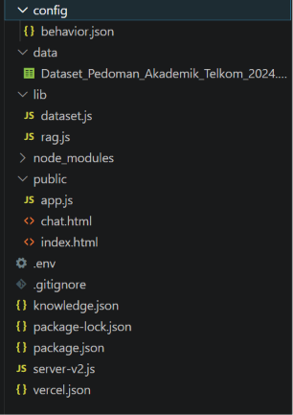

3.3.2 Pola Arsitektur Serverless
Sistem menggunakan pola serverless dengan Vercel sebagai platform deployment. Dalam pola ini, server tidak berjalan secara permanen melainkan diaktifkan hanya saat ada permintaan masuk (on demand). Konsekuensi arsitektur ini yang perlu diantisipasi antara lain:
- Cold Start: Fungsi serverless membutuhkan waktu inisialisasi saat pertama kali dipanggil setelah periode tidak aktif. Solusi: modul berat seperti pdf-parse di-load secara lazy (hanya saat diperlukan).
- Read-only Filesystem: Storage lokal tidak dapat diandalkan untuk persistensi data. Solusi: semua dokumen disimpan di Vercel Blob Storage (cloud).
- Execution Timeout: Setiap fungsi memiliki batas waktu eksekusi 10 detik. Solusi: timeout internal ditetapkan 9 detik dengan Promise.race() untuk early termination.
- Stateless: Setiap invokasi fungsi adalah independen; variabel global tidak persisten antar request. Solusi: histori percakapan disimpan di Map in-memory (akan reset saat cold start).

BAB 4 Implementasi dan Analisi Kode

4.1 Backend Server (server-v2.js)

4.1.1 Inisialisasi dan Konfigurasi
File server-v2.js merupakan entry point utama aplikasi. Inisialisasi dilakukan dengan pola lazy loading untuk menghindari crash pada cold start serverless:
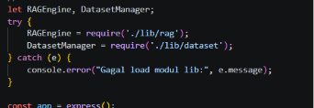
Pola try-catch di atas memastikan bahwa jika salah satu modul gagal diload (misalnya karena dependency yang bermasalah), server tetap dapat berjalan dan melayani endpoint lain. Ini adalah praktik defensive programming yang penting dalam lingkungan serverless.

4.1.2 Endpoint POST /api/chat — Logika Utama Chatbot
Endpoint ini merupakan inti dari sistem dan mengorkestrasi seluruh alur pemrosesan pesan. Berikut analisis tahap demi tahap:
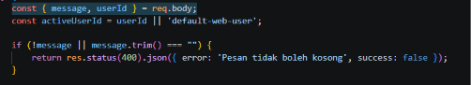
Setiap sesi pengguna diidentifikasi melalui userId yang digenerate di frontend menggunakan Math.random(). Ini memungkinkan sistem memisahkan riwayat percakapan antar pengguna yang berbeda.
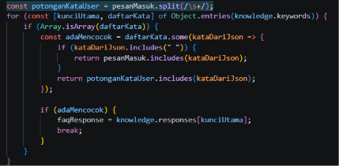
Pemisahan antara pencocokan frasa multi-kata (menggunakan includes) dan kata tunggal (menggunakan pencocokan token) adalah keputusan desain yang penting. Tanpa pembedaan ini, kata "ok" dalam kata "tokopedia" akan ikut terdeteksi sebagai sapaan.

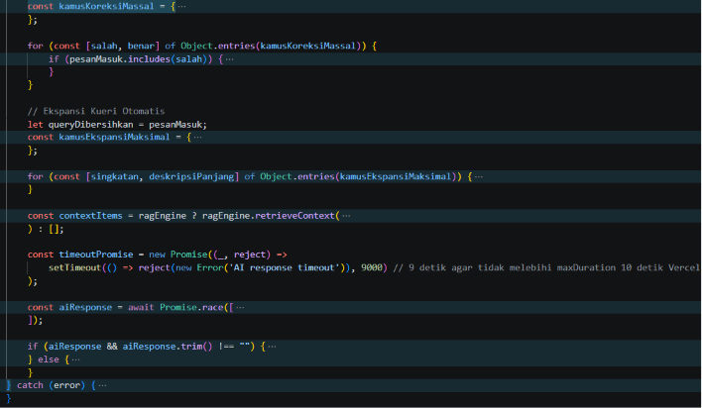
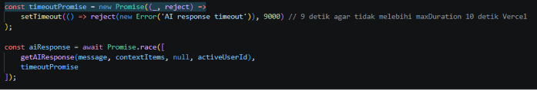
Penggunaan Promise.race() memastikan bahwa jika Groq API tidak merespons dalam 9 detik, sistem tidak menunggu hingga Vercel menghentikan fungsi secara paksa (yang menghasilkan error 504). Sistem justru memberikan respons fallback yang informatif kepada pengguna.

4.1.3 Fungsi getAIResponse — Konstruksi Prompt dan Manajemen Histori
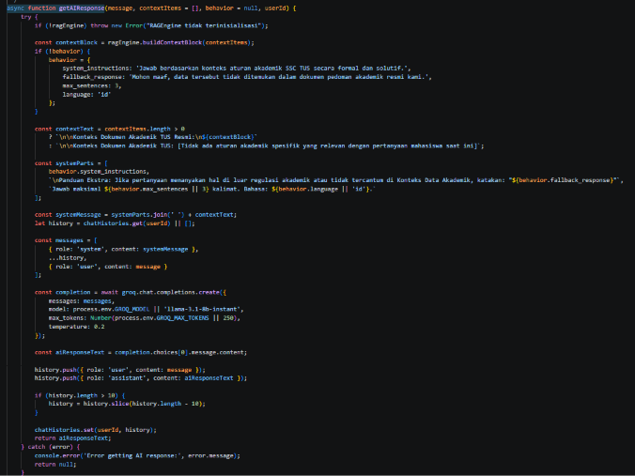
Fungsi ini bertanggung jawab membangun prompt yang dikirimkan ke Groq API, menggabungkan instruksi sistem, konteks RAG, dan riwayat percakapan

4.2 Manajemen Dataset (lib/dataset.js)

4.2.1 Metode getAllDocuments Orkestrasi Pembacaan Dokumen
Metode ini merupakan jantung dari DatasetManager. Ia mengambil semua file dari Vercel Blob Storage, mengidentifikasi tipenya, lalu mendelegasikan pemrosesan ke jalur yang sesuai
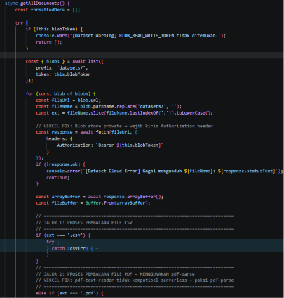
Catatan penting: setiap pemanggilan getAllDocuments() akan mengunduh ulang semua file dari cloud storage. Ini berarti biaya bandwidth dan latensi meningkat seiring bertambahnya dokumen. Untuk optimasi produksi, implementasi caching menggunakan Vercel KV atau Redis sangat direkomendasikan.

4.2.2 Algoritma Chunking
Chunking adalah proses memecah dokumen panjang menjadi potongan-potongan teks yang lebih kecil. Ukuran chunk yang tepat adalah faktor kritis dalam performa RAG: terlalu kecil menyebabkan kehilangan konteks, terlalu besar menyebabkan noise dalam retrieval.
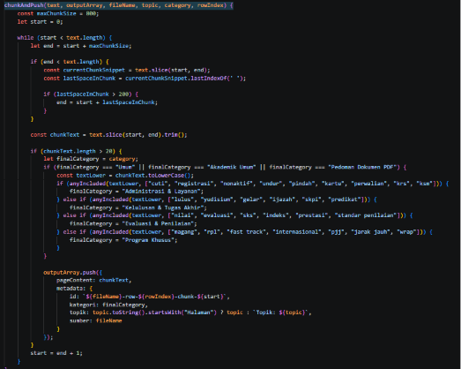
Keputusan menetapkan batas maksimal 800 karakter per chunk didasarkan pada pertimbangan bahwa satu paragraf pedoman akademik rata-rata berisi 400–600 karakter. Dengan batas 800 karakter, setiap chunk umumnya berisi satu hingga dua paragraf yang koheren secara semantik.

4.2.3 Kategorisasi Konten Otomatis
Setiap chunk dikategorikan secara otomatis berdasarkan kata kunci yang ditemukan dalam isinya. Kategorisasi ini menjadi salah satu faktor dalam scoring RAG:
Kategori | Kata Kunci Pendeteksi | Contoh Konten
Administrasi & Layanan | cuti, registrasi, nonaktif, krs, ksm, perwalian | Prosedur pengajuan cuti akademik, panduan KRS
Kelulusan & Tugas Akhir | lulus, yudisium, gelar, ijazah, skpi, predikat | Syarat kelulusan, prosedur yudisium dekan
Evaluasi & Penilaian | nilai, evaluasi, sks, indeks, prestasi, standar | Tabel konversi nilai, standar IPK minimum
Program Khusus | magang, rpl, fast track, internasional, pjj | Ketentuan magang, program RPL, Fast Track

4.3 Mesin RAG (lib/rag.js)

4.3.1 Metode retrieveContext — Algoritma Scoring
Algoritma scoring yang diimplementasikan terinspirasi dari TF-IDF namun dimodifikasi dengan penambahan bobot berbasis posisi metadata dan bonus kedekatan kata kunci (proximity scoring):
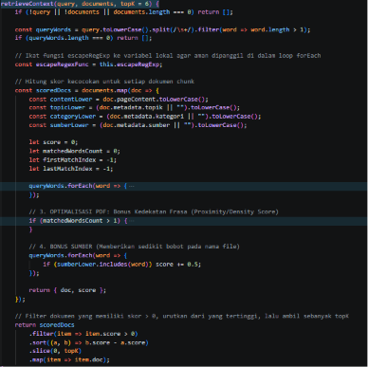

4.3.2 Perbandingan Pendekatan Retrieval
Aspek | TF Scoring (Digunakan) | Vector Embedding (Alternatif)
Teknologi | Regex + penghitungan frekuensi | Model embedding + cosine similarity
Kecepatan | Sangat cepat (O(n×m)) | Sedang (perlu matrix multiplication)
Akurasi Semantik | Terbatas pada kata kunci eksak | Tinggi (memahami makna sinonim)
Kebutuhan Resource | Minimal (CPU saja) | Signifikan (GPU/API eksternal)
Biaya Operasional | Gratis | Berbayar per token (embedding API)
Cocok untuk | Domain terbatas dengan kosakata spesifik | Domain luas dengan variasi bahasa tinggi
Untuk domain pedoman akademik yang memiliki kosakata teknis yang relatif terbatas dan spesifik, pendekatan TF scoring yang dimodifikasi sudah memberikan hasil yang memadai. Investasi dalam vector embedding baru diperlukan jika sistem hendak diperluas ke domain yang lebih beragam.

4.3.3 Metode buildContextBlock — Pemformatan Konteks
Setelah chunks yang relevan ditemukan, konteks diformat menjadi blok teks terstruktur yang mudah diparsing oleh LLM:
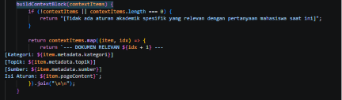
Format pemisah "--- DOKUMEN RELEVAN N ---" dipilih karena mudah dibaca oleh LLM dan jelas menandai batas antar dokumen. Penyertaan metadata kategori, topik, dan sumber membantu LLM memahami konteks hierarki informasi dan menghindari percampuran informasi dari sumber yang berbeda.

4.4 Konfigurasi Perilaku AI (behavior.json & knowledge.json)

4.4.1 behavior.json — Kepribadian dan Batasan Chatbot
File behavior.json berfungsi sebagai "kontrak kepribadian" chatbot yang terpisah dari kode program. Pemisahan ini memudahkan administrator non-teknis untuk menyesuaikan gaya komunikasi, batas panjang jawaban, atau respons fallback tanpa harus mengubah kode JavaScript.

4.4.2 knowledge.json — Database FAQ
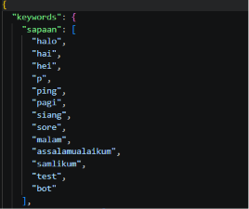
Knowledge.json menyimpan klaster kata kunci dan respons FAQ yang diproses sebelum RAG. Struktur datanya adalah dua map terpisah yang berkorelasi melalui nama klaster:

4.5 Antarmuka Pengguna

4.5.1 Halaman Dashboard (index.html)
Dashboard dirancang dengan layout dua kolom yang responsif. Kolom kiri berfokus pada aksi utama (upload dokumen, status knowledge base), sedangkan kolom kanan menampilkan informasi kapabilitas sistem dan panduan penggunaan. Desain menggunakan CSS Custom Properties (variabel CSS) untuk memudahkan theming dan menjaga konsistensi visual.

4.5.2 Halaman Chat (chat.html)
Antarmuka percakapan mengadopsi desain yang terinspirasi WhatsApp untuk familiaritas pengguna. Setiap pesan ditampilkan sebagai gelembung yang dibedakan berdasarkan pengirim (kanan untuk mahasiswa, kiri untuk chatbot). Fitur typing indicator dengan teks "Sedang membaca buku pedoman akademik..." memberikan umpan balik visual saat AI memproses respons.
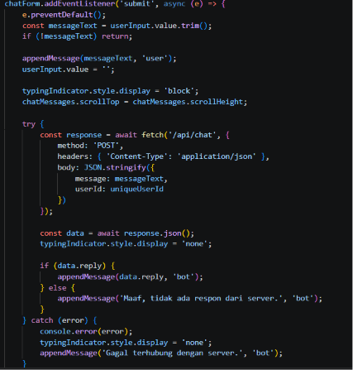

BAB 5 Evaluasi Sistem

5.1 Metode Evaluasi ROUGE
Evaluasi sistem chatbot menggunakan metrik ROUGE yang memungkinkan penilaian otomatis tanpa memerlukan penilaian manual untuk setiap pasang pertanyaan-jawaban. Proses evaluasi dilakukan dengan menyiapkan dataset pertanyaan beserta jawaban referensi dari Pedoman Akademik TUS, kemudian membandingkan output chatbot dengan referensi tersebut.

5.2 Skenario Pengujian
Berikut adalah skenario pengujian yang direncanakan untuk mengukur performa sistem secara komprehensif:
No. | Skenario Uji | Input Contoh | Yang Diukur
1 | Pertanyaan FAQ Direct Match | "Jam berapa SSC buka?" | Kecepatan respons, ketepatan FAQ
2 | Pertanyaan dengan Typo | "syarat yidisium apa saja?" | Efektivitas koreksi typo
3 | Pertanyaan dengan Singkatan | "nilai eprt minimal berapa?" | Efektivitas ekspansi kueri
4 | Pertanyaan Kompleks Multi-topik | "syarat lulus dan batas sks" | Kemampuan multi-retrieval RAG
5 | Pertanyaan di Luar Cakupan | "harga makan di kantin berapa?" | Ketepatan fallback response
6 | Pertanyaan Lanjutan (Follow-up) | "lalu bagaimana prosedurnya?" | Konsistensi histori percakapan

5.3 Kesiapan Implementasi
Pertanyaan: "Apa saja syarat lulus bagi mahasiswa?"
 | Jawaban
Jawaban Referensi (Pedoman Akademik) | 1. Menyelesaikan semua mata kuliah yang telah ditetapkan oleh Fakultas dan Program Studi. 2. Mencapai IPK yang telah ditetapkan. 3. Menyelesaikan proyek mata kuliah dalam kurun waktu yang ditetapkan. 4. Memberikan bukti hasil yang telah ditetapkan oleh Fakultas.
Jawaban Chatbot (Output Sistem) | 1. Menyelesaikan semua mata kuliah yang telah ditetapkan oleh Fakultas dan Program Studi. 2. Mencapai IPK (Indeks Prestasi Kumulatif) yang telah ditetapkan oleh Fakultas dan Program Studi. 3. Menyelesaikan proyek mata kuliah yang lebih ditetapkan dalam kurun waktu yang telah ditentukan. 4. Memberikan bukti hasil yang telah ditetapkan oleh Fakultas.
Interpretasi: Output chatbot memuat semua poin informasi yang ada dalam referensi, bahkan menambahkan elaborasi ("Indeks Prestasi Kumulatif" sebagai kepanjangan dari "IPK"). Perbedaan kecil pada susunan kata ("yang telah ditentukan" vs "yang telah ditetapkan") tidak mengurangi relevansi informasi. Skor ROUGE-1 yang diharapkan pada kasus ini mendekati 0.85–0.95.

BAB 6 Kesimpulan dan Saran

6.1 Kesimpulan
Berdasarkan perancangan, implementasi, dan analisis yang telah dilakukan, dapat ditarik kesimpulan sebagai berikut:
- Sistem Smart Chatbot AI berbasis RAG berhasil dirancang dan diimplementasikan sebagai solusi nyata atas keterbatasan layanan informasi akademik SSC. Sistem mampu beroperasi 24 jam penuh, menjawab pertanyaan mahasiswa secara otomatis berdasarkan Pedoman Akademik TUS yang resmi.
- Secara teknis, arsitektur berlapis yang dibangun menggunakan Node.js, Express.js, RAG Engine berbasis TF-scoring, dan Groq API terbukti dapat beroperasi dalam batasan lingkungan serverless Vercel dengan latensi respons yang memadai untuk penggunaan real-time.
- Teknik preprocessing bertingkat (koreksi typo massal + ekspansi kueri otomatis) secara signifikan meningkatkan robustness sistem dalam menangani variasi bahasa informal mahasiswa, termasuk singkatan akademik dan kesalahan penulisan yang umum.
- Metrik ROUGE dipilih sebagai standar evaluasi yang tepat karena kemampuannya mengukur relevansi informasi (bukan sekadar kesamaan kata) dan kesesuaiannya dengan karakteristik sistem chatbot berbasis dokumen.

6.2 Saran Pengembangan Lanjutan
Beberapa area yang dapat dikembangkan lebih lanjut pada iterasi berikutnya:
- Implementasi Vector Embedding: Menggantikan TF-scoring dengan semantic search berbasis vector embedding (OpenAI text-embedding-3-small atau Sentence-BERT) untuk meningkatkan akurasi retrieval pada pertanyaan dengan variasi bahasa yang tinggi.
- Caching Layer: Menambahkan Redis atau Vercel KV sebagai cache untuk mengurangi biaya bandwidth cloud storage dan meningkatkan kecepatan respons untuk kueri yang sering berulang.
- Integrasi WhatsApp: Memperluas kanal akses ke WhatsApp menggunakan Baileys atau WhatsApp Business API agar mahasiswa dapat berkonsultasi melalui platform perpesanan yang sudah mereka gunakan sehari-hari.
- Dashboard Analitik: Menambahkan fitur logging dan visualisasi untuk memantau pertanyaan yang paling sering diajukan, topik yang tidak dapat dijawab (coverage gap), dan tren penggunaan chatbot dari waktu ke waktu.
- Mekanisme Feedback: Mengimplementasikan tombol rating respons (👍/👎) yang memungkinkan mahasiswa memberikan umpan balik langsung, sehingga knowledge base dapat diperbaiki secara iteratif berdasarkan data nyata.
- Evaluasi ROUGE Otomatis: Mengembangkan pipeline pengujian otomatis yang menjalankan evaluasi ROUGE secara berkala setiap kali knowledge base diperbarui, memastikan kualitas jawaban tidak menurun setelah pembaruan.

Lampiran
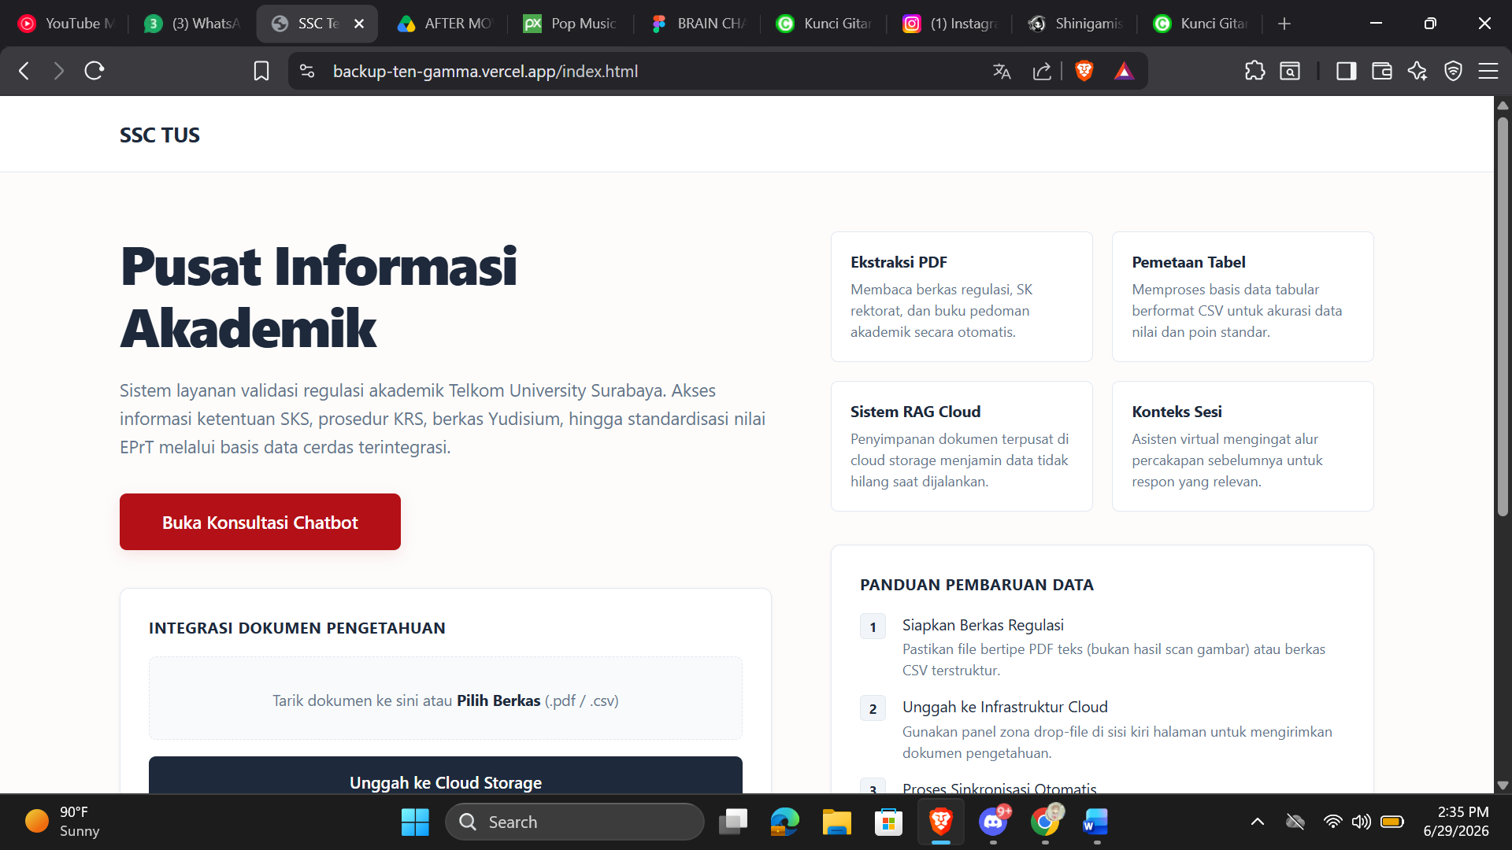
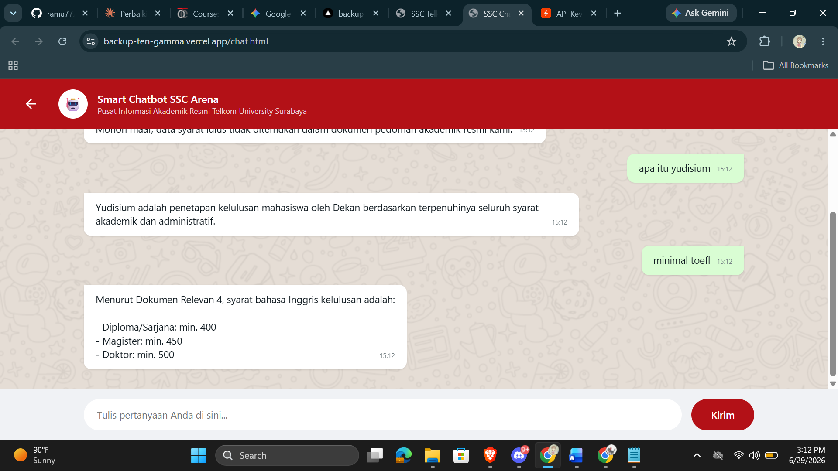
Link Website
https://backup-ten-gamma.vercel.app
Link Github
https://github.com/rama77zz/backup

